 | Formato de Reporte de Evidencias Primera Evaluación | Código: PPREPE
 | Formato de Reporte de Evidencias Primera Evaluación | Versión: 0
 | Formato de Reporte de Evidencias Primera Evaluación | Página 1 de 1
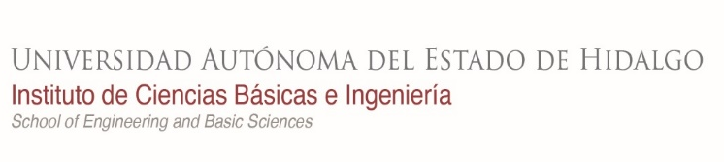
Prestación de: Prácticas Profesionales

Nombre del practicante | Roberto Omar Cruz Roldán | Fecha: | 26-sep-2025
Periodo de evaluación | 04 de agosto  al 21 de noviembre de 2025 | Semestre y grupo: | 9º 3

Instrucciones: Llenar el formato con las fotografías, las imágenes escaneadas, capturas de pantalla o documentos que evidencien tu trabajo realizado en el desarrollo de tus Prácticas Profesionales
Fotografías, las imágenes escaneadas, capturas de pantalla o documentos (Evidencia 1)

- FUNDACIÓN Y ESTRUCTURA BASE

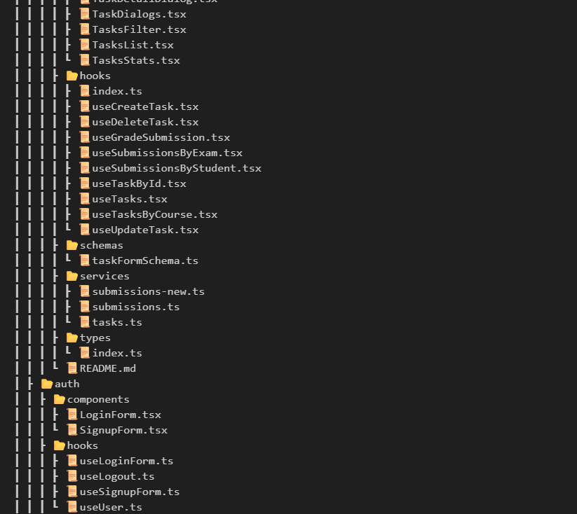

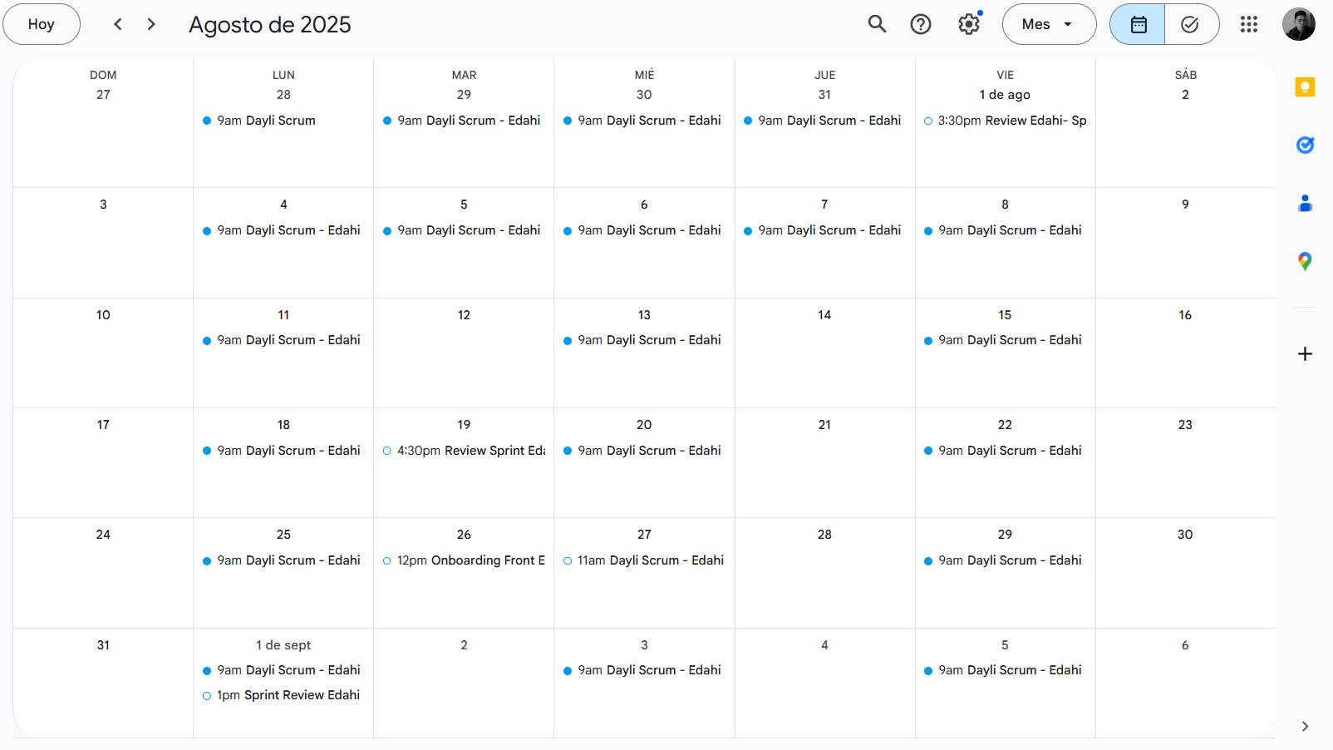

- AUTENTICACIÓN (AUTH)

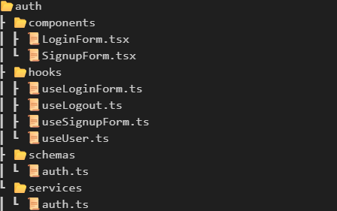

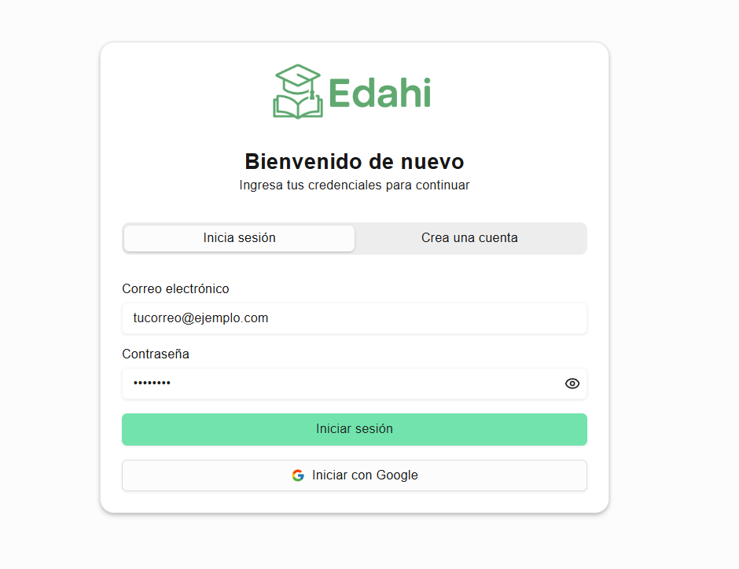
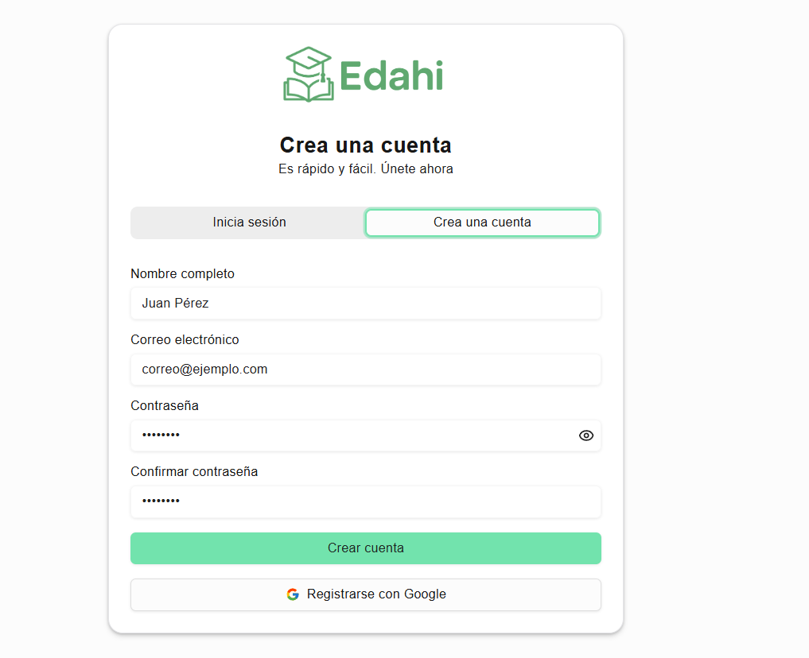

- Módulo de Estudiantes (Users/Students Management)

